1. Chỉ ra quá trình thực hiện phân tích bottom-up của chuỗi **raid** thuộc văn phạm G có tập luật:  
S → r X d | r Z d  
X → o a | e a  
Z → a i

Giải :

Chuỗi w= raid ta phân tích

Bước 1 : raid <=rZd ( thay Z= ai ) phù hợp

Bước 2 : rZd <= S ( thay S= rZd) phù hợp

Sơ đồ

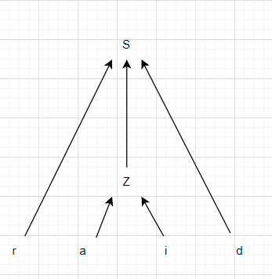

2. Cho văn phạm G có tập luật:  
S → r X d | r Z d|d X r

X → o a | e a|r|b  
Z → a i

Thuật toán CYK có phân tích thành công xâu w = board không? Chỉ ra?

Chuẩn hóa chomsky

S -> S1S2 | S3S2 | S4 S5

S1 ->S11 S12

S11->r

S12->X

S2->d

S3->S11 S31

S31->Z

S4->S2 S12

S5->S11

X-> X1X2 | X3 X2 | r | b

X1-> o

X2-> a

X3-> e

Z-> Z1Z2

Z1-> X2

Z2-> i

Thuật toán CYK không phân tích thành công xâu W= board

3. Hãy mô tả các bước hoạt động của Stack dựa vào bảng và văn phạm trên, phân tích xâu: **id * (id + id)**

